ЛАБОРАТОРНАЯ АЯ РАБОТА

АНАЛИЗ УСТОЙЧИВОСТИ СИСТЕМ

ЦЕЛЬ РАБОТЫ: научиться определять устойчивость по алгебраическим критериям Рауса - Гурвица, по частотному критерию Михаилова, по критерию разработанным Евсюковым.

ТЕОРЕТИЧЕСКИЕ ПОЛОЖЕНИЯ

Одна из основных задач теории автоматического управления - это определение устойчивости системы. Только устойчивая САУ может выполнять возложенные на нее задачи.
Под устойчивостью понимают способность системы самостоятельно возвращаться в состояние равновесия после вывода ее из этого состояния и снятия всех возмущающих воздействий.
Если система описывается линейными дифференциальными уравнениями, то ее устойчивость не зависит от величины и вида возмущения, а зависит только от знака вещественной части корней характеристического уравнения.
Согласно теории устойчивости Ляпунова - если все корни характеристического уравнения отрицательны, то система устойчива. Если хотя бы один корень положителен, то система не устойчива.
Определение знаков корней характеристического уравнения 4-го и более высокого порядка путем его решения затруднительно, поэтому применяются косвенные методы анализа устойчивости, или критерии устойчивости, которые позволяют определить знаки корней характеристического уравнения без решения этого уравнения.
Примечание - первым (необходимым) условием устойчивости является положительность всех коэффициентов характеристического уравнения. Если хотя бы один из коэффициентов, кроме крайних, равен 0, то САУ неустойчивая.

Определение устойчивости по критерию Гурвица
Для устойчивости системы необходимо и достаточно, чтобы все миноры определителя Гурвица были положительны. По коэффициентам характеристического уравнения составляется определитель Гурвица.
Для этого по главной диагонали делителя выписываются все коэффициенты характеристического уравнения начиная со второго(т.е. а₁, а₂, а₃, ... ,а_{n} ), затем вверх записываются коэффициенты с возрастающим индексом, а вниз с убывающим индексом.Так, относительно третьего коэффициента в главной диагонали а₃ вверх записываются а₄, а₅ (индекс возрастает), а вниз а₂, а₁, а₀. На остальные оставшиеся места вписываются нули.
Для проверки правильности заполнения определителя Гурвица необходимо учесть, что по строкам чередуются коэффициенты с нечётными и чётными индексами. Так первая строка нечётные а₁ а₃ а₅ а₇..., вторая строка четные а₀а₂ а₄ а₆ и т.д.
Покажем вычисление миноров в определителе Гурвица для системы 6-го порядка.

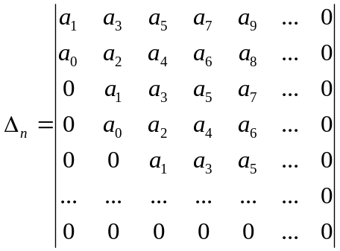

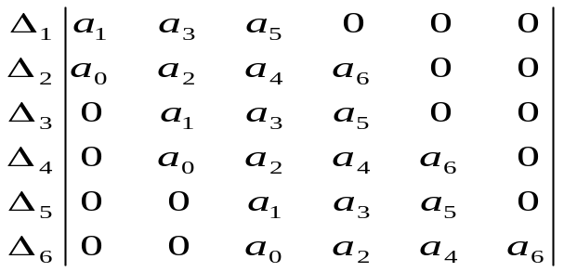
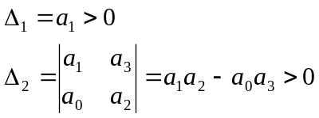
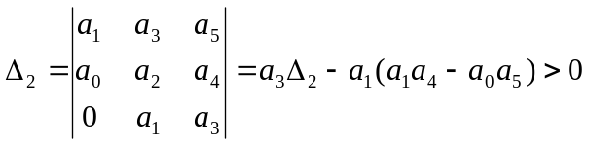
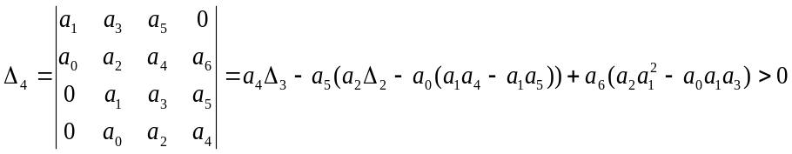
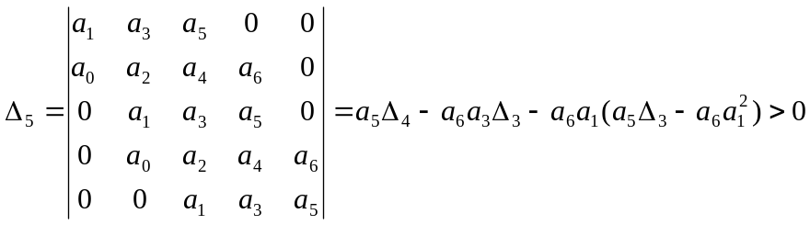
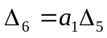

Примечания
Последний определитель обычно не рассчитывается. В данном случае 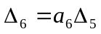. Если выполняется первое необходимое условие устойчивости (все а>0), то при 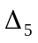>0 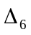всегда положителен.
Пусть необходимо определить устойчивость системы пятого порядка. Тогда а₆=0 >0 согласно примечанию 1. Неравенства принимают вид
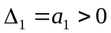
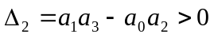
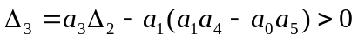

Пусть необходимо определить устойчивость системы четвертого порядка. Тогда 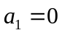 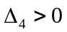 согласно примечанию 1 неравенство принимают вид:
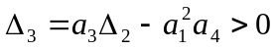
Для устойчивости системы третьего порядка достаточно
Для систем седьмого порядка определение устойчивости по Гурвицу обычно не делают из-за громоздкости расчетов.
ПРИМЕР Определить устойчивость САУ по критерию Гурвица по следующему характеристическому уравнению

РЕШЕНИЕ
1. Все коэффициенты характеристического уравнения положительные. Значит необходимое условие устойчивости выполняется.
2. Составляется определитель Гурвица
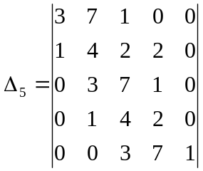
- Определяем значения миноров согласно неравенствам.
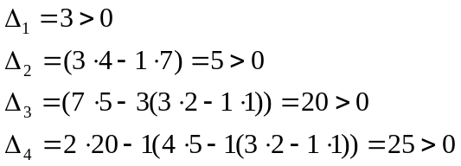
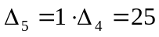(Можно не вычислять, т.к. необходимое условие устойчивости выполняется )
ОТВЕТ: Все миноры определителя Гурвица положительны, значит вещественная часть корней характеристического уравнения отрицательна и, согласно теореме Ляпунова, САУ устойчива.

Критерий устойчивости Рауса
Для устойчивости систем необходимо и достаточно, чтобы все коэффициенты первой графы таблицы Рауса были положительны.
Таблица Рауса составляется по правилам:
а) в первой строке таблицы Рауса записываются соответственно коэффициенты а_{0,}а_{2,}а₄ ….;
б) во второй строке таблицы Рауса записываются соответственно коэффициенты а_{1,}а_{3,}а₅ ….;
в) коэффициенты третьей строки таблицы Рауса вычисляются по формулам:
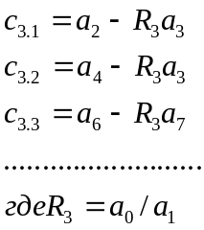
г) Коэффициенты четвертой строки таблицы Рауса вычисляется по формулам:
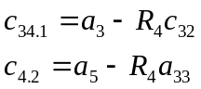
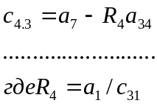
д) коэффициенты n-ой строки таблицы Рауса вычисляются по формулам
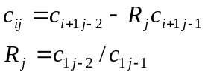
где i – номер столбца
j – номер строки.

ПРИМЕР2 Определить устойчивость САУ по критерию РАУСА по характеристическому уравнению примера 1
РЕШЕНИЕ
1 Вычисляем третью строку таблицы Рауса
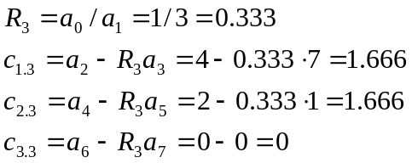
2 Вычисляем четвертую строку
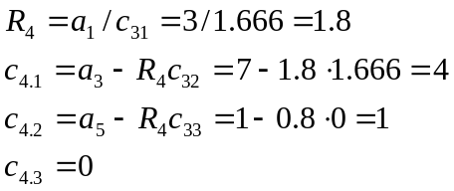
3 Вычисляем пятую строку
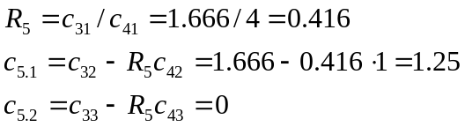
4 Вычисляем шестую строку
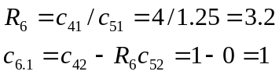
- По результатам расчета составим таблицу Рауса.

Таблица 2.1 – таблица Рауса
№ строки | R | 1 столбец | 2 столбец | 3 столбец
1  2 |  | 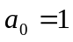  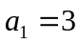 | 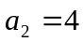  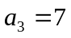 | 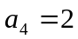  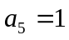
3  4  5  6 | 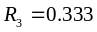  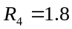  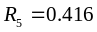  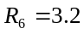 | 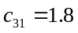  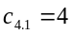  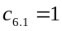 | 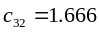  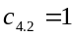  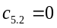 | 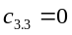  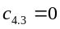  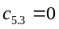  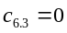
ОТВЕТ: Коэффициенты первого столбца положительны. Система устойчивая.

Критерии устойчивости Михайлова
Для устойчивой системы необходимо и достаточно, чтобы годограф Михаилова при изменении частоты от нуля до бесконечности повернулся прогнив часовой стрелки, начиная с вещественной оси, на число квадрантов равное порядку характеристического уравнения, последовательно проходя эти квадранты. Последовательность определения устойчивости:
- в характеристическое уравнение имеете р подставляем значения jω и получаем характеристический вектор;
-разделяется вещественная и мнимая части характеристическою вектора;
- строится декартовая система координат. Ось абсцисс – вещественная часть характеристического вектора. Ось ординат - мнимая часть характеристического вектора;
- в характеристическом векторе задаются значения со от пуля до бecконечности и вычисляют отдельно вещественную и мнимую части этого вектора;
- полученные значения вещественной и мнимой части откладываются в виде точек на декартовой системе координат, соединяют плавной кривой и получают годограф характеристического вектора или годограф Михаилова;
- по виду прохождения годографа Михайлова сулят об устойчивости данной системы.
Для устойчивости САУ годограф должен последовательно пройти все квадраты и в "n" уйти в бесконечность, где n-порядок характеристического уравнения.[1, 8]
ПРИМЕР 3 Определить устойчивость САУ с помощью критерия Михайлова по характеристическому уравнению примера 1.
РЕШЕНИЕ
1 Получаем характеристический вектор:
2 Выделим вещественную и мнимую части:
3 Задаваясь значением (0; 0,2; 0,4; и т.д.) вычисляем отдельно вещественную часть (U()) и мнимую (jV())часть характеристического вектора.
В результаты вычисления показаны в таблице 2.2 и рисунок 2.1
Таблица 2.2 – значения U() и jV() при изменении от 0 до 10
N | 1 | 2 | 3 | 4 | 5 | 6 | 7 | 8 | 9 | 10 | 11 | 12 | 13
 | 0 | 0.2 | 0.4 | 0.6 | 0.8 | 1 | 1.2 | 1.2 | 1.6 | 1.8 | 1.85 | 2 | 10
U() | 1 | 0.72 | -0.04 | -1.13 | -2.25 | -3.00 | -2.85 | -1.19 | 2.74 | 9.81 | 12.1 | 21 | 29301
jV() | 0 | 0.368 | 0.55 | 0.41 | -0.12 | -1.00 | -2.02 | -2.79 | -2.69 | -0.83 | 0.04 | 4 | 96020
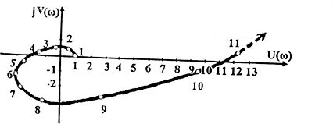

Рисунок 1 – годограф Михайлова к примеру 3
ОТВЕТ: Годограф Михайлова системы пятого порядка при изменении частоты от нуля до бесконечности последовательно проходит против часовой стрелки по всем квадрантам, начиная с вещественной оси и в пятом квадранте при >1.85 уходит в бесконечность. Значит, данная САУ устойчива.
Годограф Михайлова проще построить по особым точкам. Особые точки - это пересечение годографа с осями координат. При пересечении с осью абсцисс мнимая часть характеристического вектора равна нулю. При пересечении с осью ординат - вещественная часть вектора равна нулю. Определив эти точки пересечения, более просто строится годограф Михайлова. Причем, количество этих точек равно порядку характеристического уравнения. Так для системы пятого порядка определяется пять точек.
ПРИМЕР 4 Построить годограф Михайлова по особым точкам для характеристического вектора примера 3.
РЕШЕНИЕ
1 Определяем значение частот, при которых вещественная часть характеристического вектора равна нулю. U()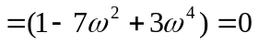
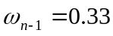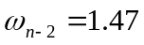
Примечание – Для построения годографа Михаилова берем только положительного значения
2 Вычислим значение мнимой части характеристического вектора при этих частотах
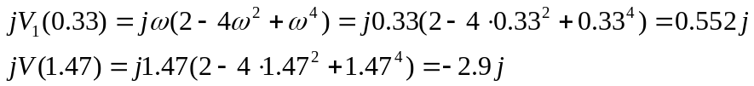
3 Определяем значение частот, при которых мнимая часть характеристического вектора равна 0 .
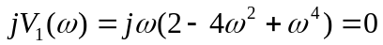
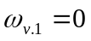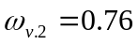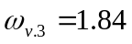
- Вычислим значения вещественной части характеристического вектора при этих частотах.
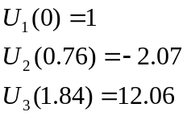
- Результаты вещественной и мнимой части характеристического уравнения для особых точек покажем в таблице.
Таблица 2.3 – результаты вычисления U() и V() для особых точек
№ точки | 1 | 2 | 3 | 4 | 5
 | 0 | 0,39 | 0,76 | 1,47 | 1,84
U() | 1 | 0 | -.07 | 0 | 12.06
V() | 0 | 0.55 | 0 | -2.9 | 0
По результатам вычисления построим годограф Михайлова.
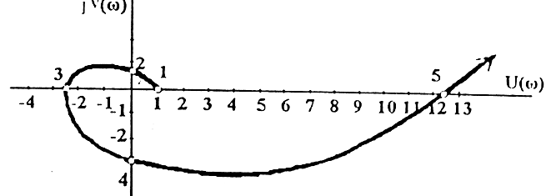

Рисунок 2 - Годограф Михайлова к примеру 4, построенный по особым точкам.
ОТВЕТ: Годограф Михайлова, построенный по особым точкам, полностью совпадает с годографом, построенным в примере 3. Система устойчивая.
Если определены частоты, при которых вещественная и мнимая часть характеристического уравнения равна нулю, то нет необходимости строить годограф Михайлова для определения устойчивости данной системы. Можно использовать следствие из критерия Михайлова:
Для устойчивой системы необходимо и достаточно, чтобы корни уравнения вещественной и мнимой части характеристического уравнения с увеличением со чередовались.
Согласно этого следствия нет необходимости вычислять значение мнимом и вещественной части характеристического уравнения при особых точках. Достаточно проанализировать полученные частоты, при которых вещественная или мнимая часть уравнения равна нулю.
Примечание - Если при определении частот, при которых вещественная или мнимая часть характеристического уравнения равна нулю, получаем комплексное число, то это значит система неустойчивая.
ПРИМЕР 5 Определить устойчивость САУ с помощью следствия из критерия Михайлова по характеристическому уравнению
РЕШЕНИЕ
1 По характеристическому уравнению получаем характеристический вектор и выделим вещественную и мнимую часть.
2 Определяем значение 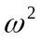 из условия 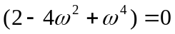
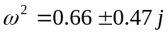
ОТВЕТ: - комплексное число. Система неустойчива.

Коэффициент устойчивости разработанный Евсюковым.
Существующие методы определения устойчивости (критерии Гурвица, Рауса, Михайлова, и др.) не показывают, какой коэффициент характеристического уравнения и как надо изменить, чтобы добиться устойчивости системы. Особенность разработанного Евсюковым критерия устойчивости заключается в том, что характеристическое уравнение рассматривается по частям, по соотношению между четырьмя рядом расположенными коэффициентами и перебирая таким образом все характеристическое уравнение определяется устойчивость системы. Данный метод показывает пути повышения устойчивости и улучшения динамических показателей системы. [2,3]
Предлагаемая методика анализа системы проста и доступна для инженеров, имеющих предварительное знакомство с теорией автоматического управления.
Первое необходимое условие устойчивости - положительность коэффициентов характеристического уравнения.
Второе необходимое условие устойчивости определено через следующие неравенства. По данному характеристическому уравнению (2.1). определим через k величину возрастания коэффициентов характеристического уравнения:
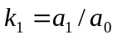 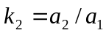 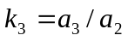 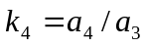.....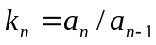
Тогда второе необходимое условие устойчивости заключается в выполнении следующих неравенств:
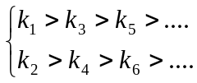
определим через n величину возрастания к
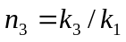 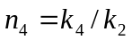 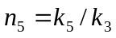 …….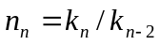
Достаточное условие устойчивости по Евсюкову заключается в выполнении следующих неравенсв
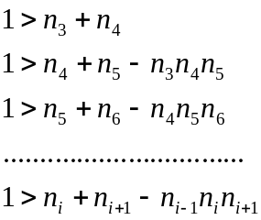
Примечание – Есть и другие виды неравенств, например 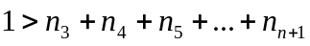 но они менее работоспособны.
Рассмотрим применение этого критерия для определения устойчивости по характеристическому уравнению примера 1.

ПРИМЕР6 Определить устойчивость САУ по критерию устойчивости, разработанного Евсюковым по следующему характеристическому уравнению примера 1.
РЕШЕНИЕ
1 Определяем величины к:
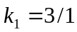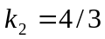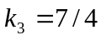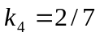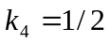
2 Проверяем выполнение второго необходимого условия устойчивости по неравенству (2.13)
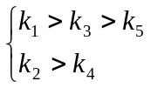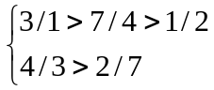
Второе условие устойчивости – выполняется. Причем, это видно даже без вычисления значений к.
3 Определяем величины n:
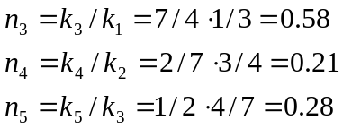
Проверяем выполнение достаточного условия устойчивости
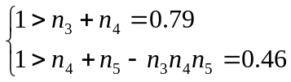
ВЫВОД: Необходимые условия устойчивости выполняются. Система устойчивая.
ПРИМЕР 7 Определить устойчивость САУ по критерию Евсюкова по следующему характеристическому уравнению
РЕШЕНИЕ
1 определяем величины к
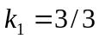
2 Проверяем выполнение второго необходимого условия устойчивости по неравенству (2.13)
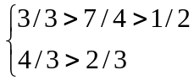
ОТВЕТ: 3/3 > 7/4 Система неустойчива.
Примечание – Определить выполнение второго необходимого условия устойчивости можно и без вычисления к. Оно сводится к правилу: для любых четырех расположенных коэффициентов характеристического уравнения произведение средних коэффициентов должно быть больше произведения крайних.
Так для примера 7
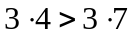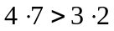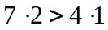
Первое неравенство не выполняется. Система неустойчивая.
Примечание - Если обнаружилось, что система неустойчивая, то перебирая с помощью неравенств (2.13), (2.15) коэффициенты характеристического уравнения, можно определить. тот коэффициент (или группу коэффициентов) из- а которых САУ оказалась неустойчивой.
Так в примере 7 для получения устойчивой системы необходимо уменьшить значение n₃, которое равно п₃ = k, /k, = 1,75 /1 = 1,75. Для этого можно коэффициент характеристического уравнения при р уменьшить не менее, чем в 2,5 раза (вместо 3 сделать 1,2). Тогда n₃ = 1,75 /2,5 = 0,7. Остальные коэффициенты характеристического уравнения можно оставить без изменения. Или для уменьшения n₃ можно коэффициент характеристического уравнения при р увеличить в 2,5 раза (вместо 4 сделать 10).
Тогда n₃= 0,7/1=0,7 n₄ = 0,08 n₅ = 0,71.
Необходимое условие устойчивости выполняется (1 > 0,7 + 0,08; 1 > 0,08+ 0,71- 0,70,08-0,71)- Добиться устойчивости системы по примеру 7 путем изменения коэффициентов при р', или р', или р, или изменяя значение свободного коэффициента - бесполезно, так как при этом в основном изменяется значение n₄ и n₅, а причина неустойчивости в значении n₃.
Известные алгебраические и частотные критерии не позволяют так-просто провести анализ и определить причины неустойчивости системы.
Недостаток критерия разработанного Евсюковым в более жёстких требованиях к системе для выполнения достаточных условий устойчивости (2.15). Это заметно проявляется для систем выше 12-го порядка.

ПОРЯДОК ВЫПОЛНЕНИЯ РАБОТЫ

- Записать заданное характеристическое уравнение согласно номера варианта.
- Записать определитель Гурвица в числовом виде.
- Выписать миноры Гурвнца и определить их значения.
- Сделать вывод об устойчивости САУ.
- Составить таблицу Рауса в числовом виде для данного задания,точнее две первых строчки.
- Определить значение всех коэффициентов таблицы Рауса.
- Сравнить полученное значение коэффициентов первого столбца таблицы Рауса с отношением между минорами определителя Гурвица.
- Сделать вывод об устойчивости САУ.
- Получи п. характеристический вектор.
- Выделить, мнимую и вещественную часть характеристического вектора.
- Построить годограф Михайлова.
- Определить корни мнимой и вещественной части характеристического вектора.
- Сделать вывод об устойчивости системы.
- Определить величину k₁ и проверить выполнение необходимого условия устойчивости.
- Определить величину n₁ и проверить выполнение достаточного условия устойчивости
- Сделать вывод об устойчивости системы.
Примечание - Для устойчивой и неустойчивой САУ выполняются вес пункты задания.

ИСХОДНЫЕ ДАННЫЕ ДЛЯ ВЫПОЛНЕНИЯ ЗАДАНИЯ

№ | р⁵ | р⁴ | р³ | р² | р¹ | р⁰
1 | 0,2 | 0,8 | 12 | 2 | 4 | 10
2 | 1 | 6 | 10 | 12 | 20 | 4
3 | 0,1 | 0,6 | 6 | 8 | 4 | 14
4 | - | 1 | 0,3 | 4 | 2 | 1
5 | - | 6 | 4 | 10 | 2 | 10
6 | - | 1 | 1 | 4 | 2 | 1
7 | 1 | 2 | 10 | 12 | 3 | 6
8 | 1 | 1 | 2 | 4 | 0,3 | 6
9 | 0,01 | 0,8 | 4 | 6 | 2 | 2
10 | 1 | 4 | 8 | 12 | 6 | 4
11 | - | 1 | 4 | 10 | 8 | 12
12 | - | 1 | 0,1 | 2 | 3 | 10
13 | 0,2 | 1 | 10 | 3 | 4 | 5
14 | 1 | 5 | 5 | 10 | 15 | 5
15 | 1 | 2 | 6 | 6 | 12 | 4
16 | - | 1 | 0,5 | 5 | 2 | 1
17 | - | 1 | 2 | 5 | 0,5 | 2,5
18 | - | 2 | 6 | 10 | 12 | 2
19 | 0,01 | 0,5 | 0,8 | 2 | 1 | 1
20 | 0,01 | 0,05 | 1 | 1 | 2 | 4
21 | 0,5 | 1 | 1 | 2 | 2,5 | 10
22 | 1 | 6 | 10 | 12 | 14 | 10
23 | - | 4 | 6 | 8 | 10 | 12
24 | - | 2 | 5 | 10 | 5 | 12
25 | - | 0,2 | 0,5 | 1 | 1 | 0,9

СОДЕРЖАНИЕ ОТЧЕТА

- Заданное характеристическое уравнение.
- Определитель Гурийца в числовом виде для данного варианта задания. Выделить миноры Гурвица и вычислить их значения.
- Вывод об устойчивости САУ.
- Таблица Рауса в числовом виде.
- Последовательность вычисления коэффициентов таблицы Рауса.(Коэффициенты можно вычислять отдельно и результаты вычисления записывать в таблицу Рауса).
- Проверка правильности определения коэффициентов первого столбца таблицы Рауса через миноры Гурвица.
- Вывод об устойчивости САУ.
- Характеристический вектор с выделением мнимой и вещественной части.
- Годограф Михайлова (можно построить по особым точкам).
- Определение корней мнимой и вещественной части характеристического вектора.
- Определение устойчивости по следствию из критерия Михайлова.
- Определение коэффициентов k₁ и n₁
- Определение устойчивости по достаточному условию разработанного Евсюковым.
- Вывод об устойчивости САУ.

СПИСОК ЛИТЕРАТУРЫ

- Топчеев Ю.И. Атлас для проектирования систем автоматизированного регулирования. М: Машиностроение. 1989.
- Иващенко Н.Н. Автоматическое регулирование. М.: Машгиз. 1962.
- Справочное пособие по теории автоматического управления. Под ред. Е.А.Санковского. МН.: Высшая шк. 1973.-584 с.
- Гузенко А.И. Основы теории автоматического регулирования. Под ред. В.В. Солодовникова. М.:высшая шк. 1977. – 408 с.
- Куропаткин П.В. Теория автоматического управления. М.: Высш. Шк. 1973. – 528 с.
- Анхимюк В.Л. Теория автоматического управления. 3-е изд. Минск: Высшая шк. 1979. – 350 с.
- Иващенко Н.Н. Автоматическое регулирование. М.: Машиностроение. 1972. – 736 с.

